«Мы поедем, мы помчимся..!»
30 марта 2019 г дети нашей группы вместе с родителями отправились на фестиваль молодежного национального творчества "Россыпи земли Ямальской", на базе Этнографического центра коренных малочисленных народов Севера Тюменской области ЭтноСтойбище «Увăс Мир хот» (Дом Северных людей). Приняли нас там радушно- гостей ожидала насыщенная программа, конкурсы, квесты, театрализованная экскурсия по Стойбищу, традиционные обряды. Угощали гостей ненецким супом "Я", хантыйской ухой, пирогами с брусникой, ароматным чаем, свежими ягодами: морошкой, брусникой, клюквой! Отблагодарить хозяев мы решили модным дефиле «Северное сияние». Коллекция была посвящена народам Севера. Дизайнерами и портными были наши бабушки и мамы. Получив множество комплиментов и памятные сувениры, мы отправились домой, хотя уезжать со стойбища совсем не хотелось!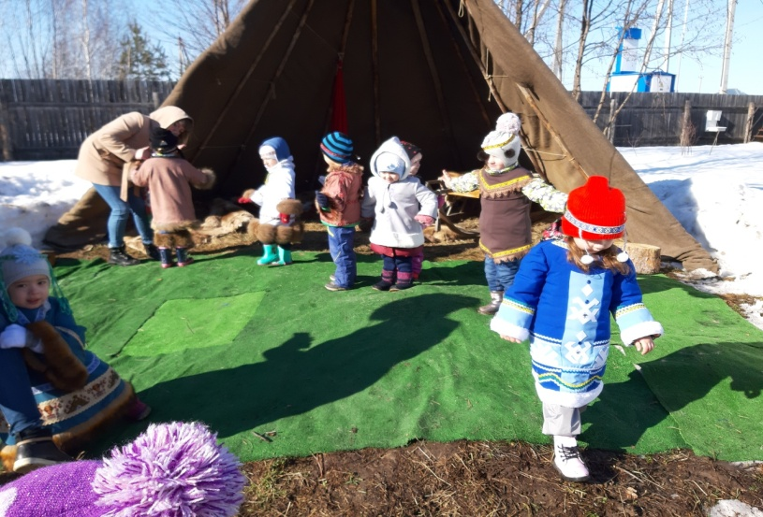
Дефиле на фоне чума
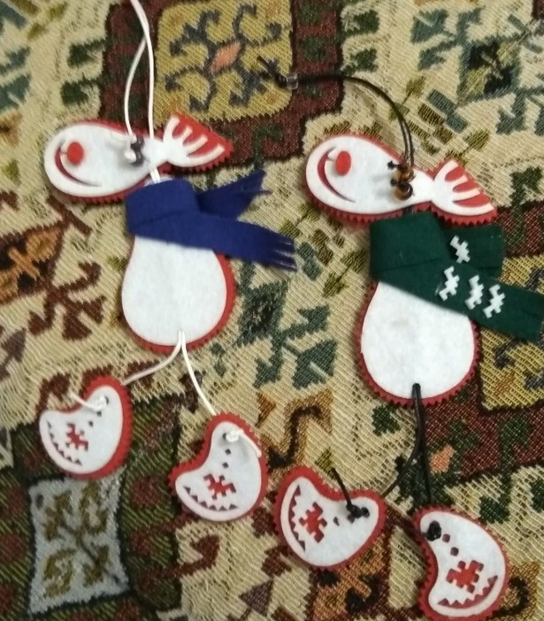
Сувениры на память
Подготовила: воспитатель Головина С.М.

